1. **Структуры. Объявление, использование и назначение. Инициализация. Доступ к полям. Передача и возврат структур в/из функции. Возврат из функции нескольких значений сразу.**

**Структуры —** объединение различных переменных (даже с разными типами данных), которому можно присвоить имя.

**Объявление:** при помощи ключевого слова *struct*, после него имя структуры и определение полей в фигурных скобках. В конце ставится **«;»**

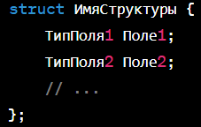

**Использование и назначение:** обычно структуры служат для хранения общедоступных данных в виде публичных переменных

**Инициализация:** в фигурных скобках передаются значения для элементов структуры по порядку.

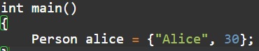

**Доступ к полям** осуществляется через точку: *имя_переменной_структуры****.***имя_элемента. (по умолчанию все поля – public)

**Передача и возврат структур в/из функции.** Структуры можно передавать и возвращать в функциях по значению, по ссылке или указателю.

**Возврат из функции нескольких значений сразу.** Можно создать структуру, в переменную структуры поместить все нужные значения и вернуть эту переменную.

